**Связь аккаунтов**

Доступ к личному кабинету общегосударственной автоматизированной информационной системы (далее – ЛК) осуществляется интерактивно через сеть интернет посредством web–браузера (за исключением Microsoft Internet Explorer). Адрес сайта в сети интернет [*https://account.gov.by/*](https://account.gov.by/)*.*

Главная страница ЛК (вход со строгой аутентификацией) (Рисунок 1).

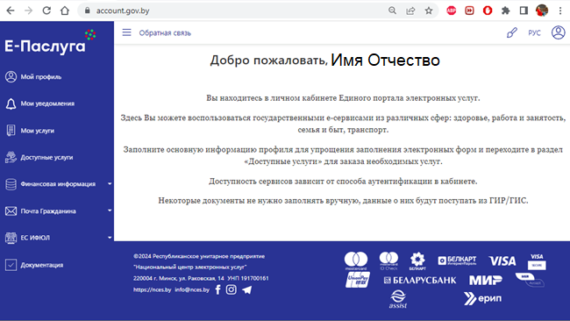

**Рисунок 1. Главная страница ЛК**

После прохождения строгой аутентификации в ЛК имеется возможность связать со строгим аккаунтом нестрогие аккаунты пользователя (зарегистрированные с помощью Google/Apple/ E-mail/ номера телефона).

Для просмотра учетных записей нажмите на пиктограмму «» (показать учетные записи).

На открывшейся странице находится информация об аккаунтах, связанных с данным пользователем. (Рисунок 2).

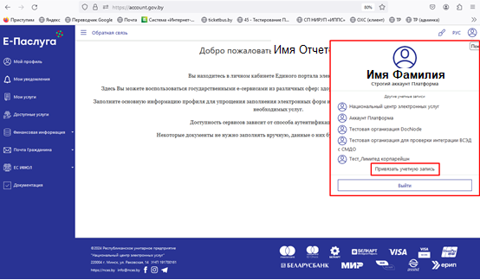

**Рисунок 2. Связанные учетные записи пользователя**

Для связки нового аккаунта нажмите на гиперссылку «Привязать учетную запись». В появившемся окне введите E-mail или номер телефона в формате: +375XX XXXXXXX, к которым привязана учетная запись нестрогой аутентификации, и нажмите на кнопку «Отправить». (Рисунок 3).

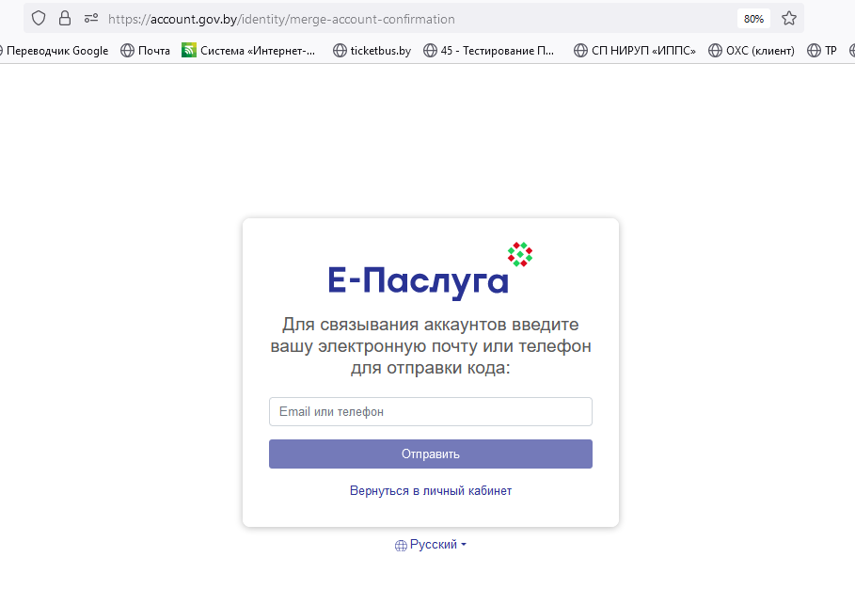

**Рисунок 3. Окно связывания аккаунтов**

В случае ввода номера телефона на указанный номер поступит СМС сообщение с кодом подтверждения. Введите код подтверждения в поле «Код» и нажмите на кнопку «Отправить».

В случае ввода адреса электронной почты на указанный адрес поступит письмо с кодом подтверждения. Введите код подтверждения в поле «Код» и нажмите на кнопку «Отправить». (Рисунок 4).

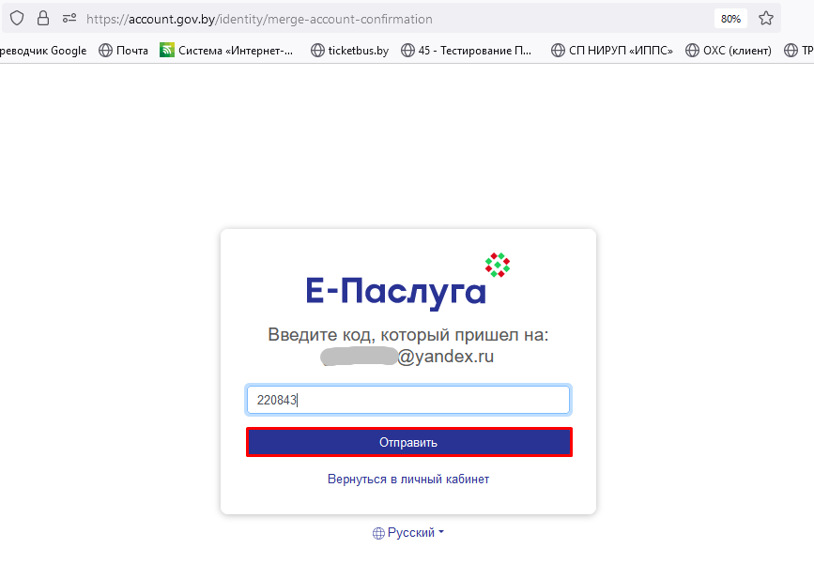

**Рисунок 4. Ввод кода подтверждения**

Аккаунты успешно связаны. (Рисунок 5).

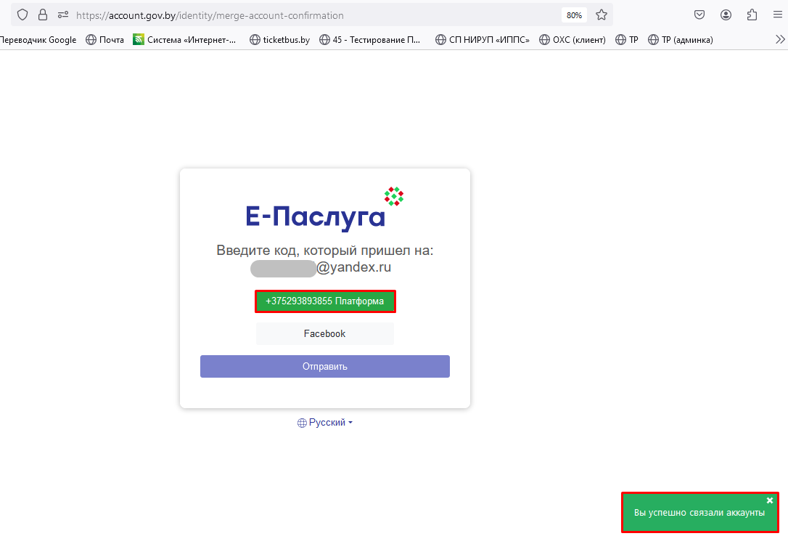

**Рисунок 5. Связь аккаунтов завершена**

Используя пиктограмму «» можно осуществлять переход между аккаунтами.

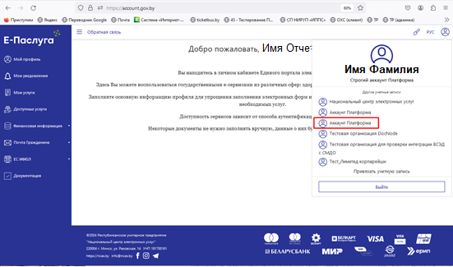

**Рисунок 5. Переход между аккаунтами**

В связанном аккаунте нестрогого физического лица в разделе «Мои услуги» будет отображаться вся история всех аккаунтов, к которым подключен пользователь, где можно ознакомится со статусом заказа (Рисунок 6).

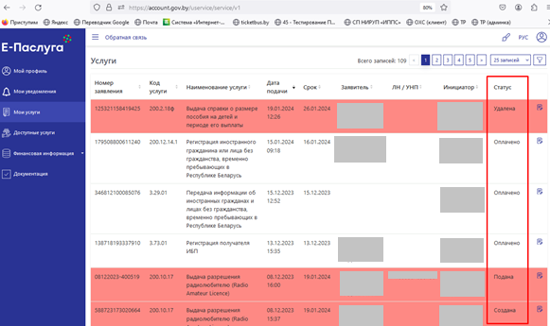

**Рисунок 6. История заказов**

В нестрогом аккаунте просмотреть результат услуги, которая была заказана в строгом профиле невозможно (Рисунок 7).

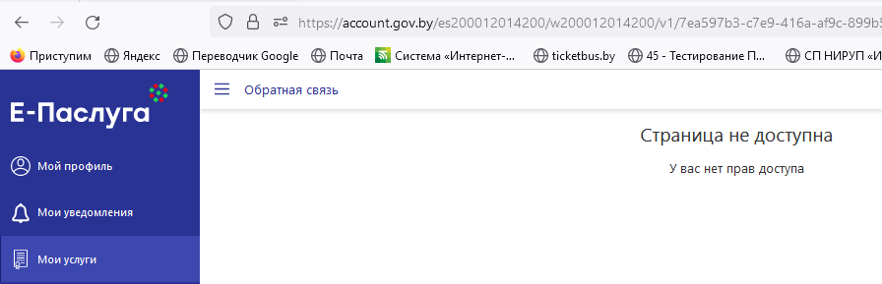

**Рисунок 7. Сообщение об отсутствии прав доступа**